《“课程游戏化”背景下区域活动环境创设的实践研究》
教师个人课题研究方案
（2016-2017学年度第一学期）
新桥中心幼儿园 周丽佼
一、研究的课题：“课程游戏化”背景下区域活动环境创设的实践研究
二、个人子课题：区域活动环境创设中教师的有效指导策略研究
三、研究背景：
《纲要》中指出:“为幼儿的探索活动创造宽松的环境,让每个幼儿都有机会参与尝试。支持、鼓励他们大胆提出问题,发表不同意见,学会尊重别人的观点和经验。支持和引发幼儿的操作、探究、实验、制作等活动,引导他们通过自己的发现主动建构有关的知识经验。”而区域活动,是指教师根据教育的目标和幼儿发展的水平,有目的地创设活动环境,让幼儿按照自己的意愿和能力,以操作摆弄为主的方式进行个别化的自主学习的活动。
本学期我班是新生班，幼儿共45名，其中男生26名，女生19名。开学初我们就和幼儿一起讨论了走廊游戏区域的规划，让孩子们现场摆放每个区域桌椅的位置，大家一起合作动手完成了区域的最初分布，同时就每个游戏区域的规则进行讨论，并由幼儿自己动手绘画，张贴在各个区域牌。结合本班小鸟主题的大环境，孩子们一起绘制了羽毛区域牌，并张贴上了自己名字。教室的每个角落越来越多地呈现出孩子们参与设计、布置的痕迹，同样在这一过程中他们对每天的区域游戏也更加期待了。基于孩子的年龄特点和他们在区域游戏中的兴趣点，本学期我将主要结合各主题活动的开展和植物角的创设，围绕区域活动环境创设中教师的有效指导策略展开观察和研究。
四、研究目标：
教师方面：
1.以幼儿为本，探索“课程游戏化”背景下区域活动中环境创设与幼儿活动行为的内在联系，满足幼儿自主个性化发展的需要。
2.培养幼儿自主、自信、合作、探究、创新等良好的个性心理品质。
3.有效提高教师设计、组织、评价、推进区域活动的能力。
幼儿方面：
1.对种植（饲养）动植物感兴趣，乐意设计并照顾班级的植物角。
2.乐于参与区域活动，并能在活动过程中主动观察,积极发现、独立思考、解决问题。
3.有主动参与区域环境创设的意愿，愿意通过布置周围的环境来表达自己的情感。
五、研究策略：
1. 加强理论学习，以正确的理念引领课题开展。
组织课题组教师深入学习、内化《幼儿园工作规程》、《3—6岁儿童学习与发展指南》、《幼儿园教育指导纲要》和课程游戏化等文件精神，树立正确的儿童观、游戏观、课程观，明确各年龄段幼儿的发展规律及各领域的发展目标，全面、系统地把握幼儿的学习与发展的需求，掌握各领域的核心价值与关键要素，关注幼儿核心经验和关键能力。参照《指南》领域和年段要求，更新观念，调整教育行为和教育思路，夯实理论功底，提升专业水平。同时，在专业杂志中，了解有关区域游戏环境创设的最新研究动态，借鉴、研究有效的教育策略，使教师能采用更合适的教育行为来开展活动，促进幼儿的发展。
2. 根据现状和需求，合理规划各区域。
在课程游戏化背景下，根据本班幼儿兴趣、年龄特点以及主题活动开展情况，以幼儿为本，师幼共同规划班级区域，做到适宜、科学、合理，充分提升空间利用效能。（规划前、规划中、规划后留存照片等资料，区域全景，这样规划有哪些意图、作用，或前期怎样规划使用后有何问题，如何调整，调整后幼儿的使用情况，都要说明。）
3.创设适宜的区域环境，满足幼儿自主发展需求
每个活动区，根据幼儿的发展需求，紧扣当前教育目标和教学内容，提供支架性、可发展的、适宜的环境。（照片、录像）
4.亲历过程，研究材料的投放策略
充分挖掘幼儿家庭资源，共同收集各类资源（非结构、高结构、低结构材料），探究材料的投放与使用策略。同时在投放和幼儿操作中遵循“幼儿在前、教师在后”的理念。
5.注重指导，研究教师的指导策略
以落实课程游戏化理念的实施效度为根本，以幼儿自主发展为基点，探究幼儿园区域活动中教师有效的观察、指导、评价策略。

区域名称 | 环境创设 | 发展目标 | 游戏玩法 | 指导要点
图书区 | 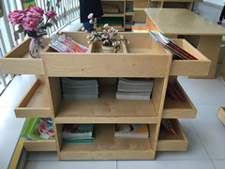  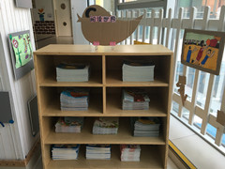 | 1.掌握良好的阅读方法，形成良好的阅读习惯。  2.有自主阅读意识，能主动选择自己需要的图书阅读。  3.能大胆表达自己的想法，尝试用表演的方式表达对文学作品的理解
美工区 | 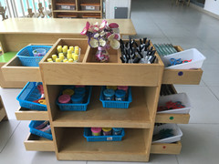  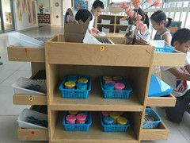  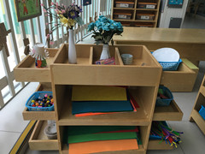 | 1、对动手制作活感兴趣，愿意通过自己动手制作作品  2、能够正确使用剪刀、正确分辨各种线型，进行制作活动。  3、在制作活动中不怕困难，相互帮助，获得成功的体验。  4、养成良好的手工制作活动常规。
益智区 | 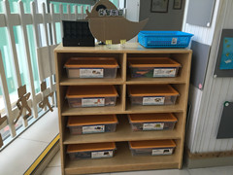 | 1、对益智类游戏感兴趣，能经常动手动脑探究玩具的不同玩法。  2、活动中能与他人合作和交流。  3、养成良好的材料检查、收放习惯。

